**ORDU VALİLİĞİ**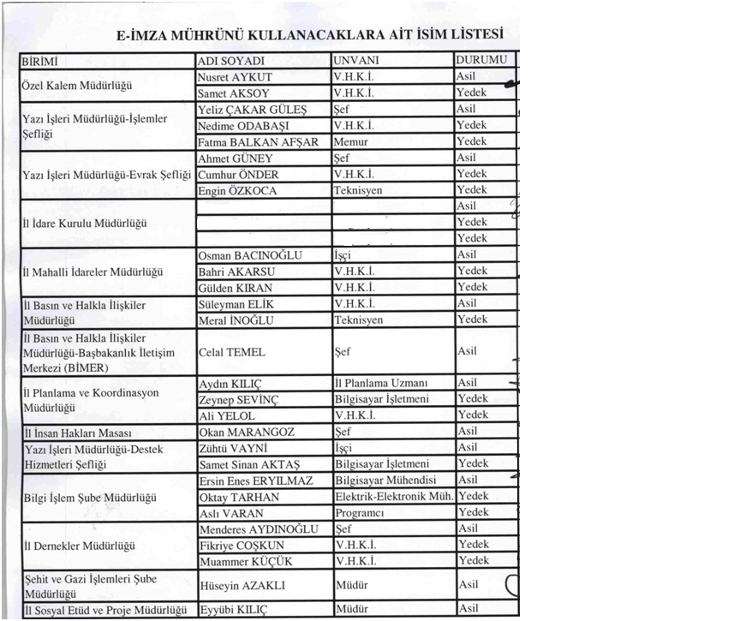

**ORDU VALİLİĞİ**

**C:\Users\caner.demirel\Desktop\image1150.tif**

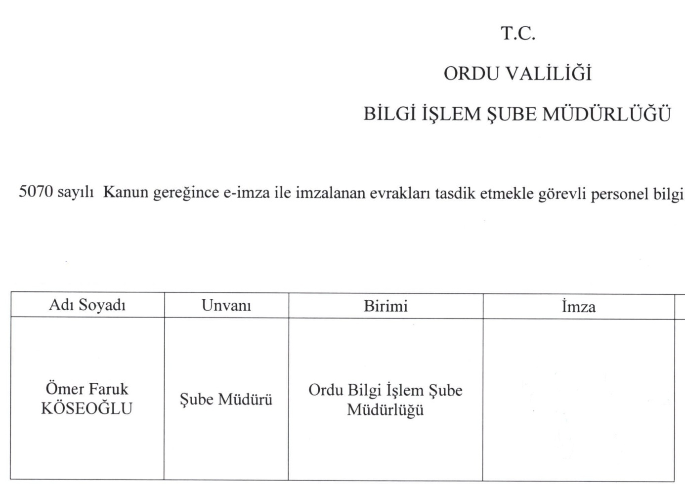

**ORDU VALİLİĞİ İL PLANLAMA ve KOORDİNASYON MÜDÜRLÜĞÜ**

|  |  |
| --- | --- |
| ADI SOYADI | UNVANI |
| Aydın KILIÇ | İl Planlama Uzmanı |
| Ali YELOL | VHKİ |

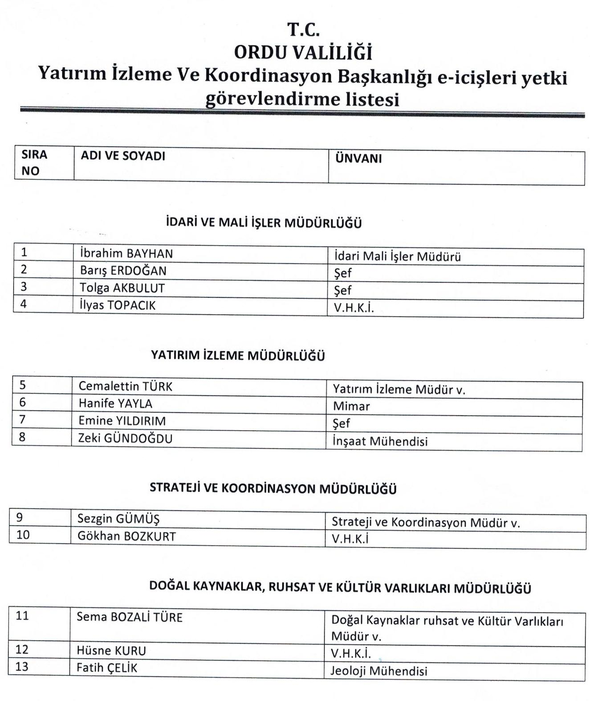

|  |
| --- |
| T.C. ORDU VALİLİĞİ İl İdare Kurulu Müdürlüğü |



|  |  |  |
| --- | --- | --- |
| Sayı : | 98660510 | /01/2015 |
| Konu : | E-İmza Yetkisi | |

        İçişleri Bakanlığı Bilgi İşlem Daire Başkanlığının 17/06/2011 tarih ve 604 sayılı genelgesinin 7. maddesinde belirtilen "e-imzalı bir evraktan çıktı alınıp gönderilmesi gereken durumlarda, idarece yetkilendirilmiş, görevlinin adı soyadı ve unvanı belirtilmek suretiyle görevli tarafından imzalanacak ve kırmızı yada mavi mühürle mühürlenecektir." hükmü amirdir.  
        Bu madde doğrultusunda; e-içişleri projesi kapsamında hazırlanan e-imzalı bir evraktan çıktı alınıp gönderilmesi gereken durumlarda imzalama ve mühürleme işlemini yapmak üzere **İl İdare Kurulu Müdürlüğü** personellerinden **V.H.K.İ Elif GÜNGÖR AVCI ve Musa KÜÇÜK'** e  Valilik Makamının 19/01/2015 tarih ve 671 sayılı Olur'ları ile yetki verilmiştir.  
        Bilgilerinize arz ve rica ederim.





